Расчет разветвленной цепи постоянного тока
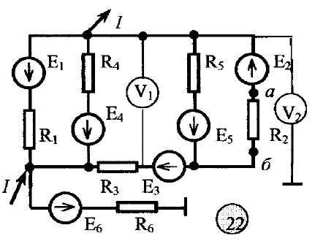
Параметры цепи
Е1 | Е2 | Е3 | Е4 | Е5 | Е6 | R1 | R2 | R3 | R4 | R5 | R6 | R7 | I
80 | 100 | 60 | 50 | 90 | 30 | 16 | 10 | 20 | 6 | 18 | 22 | 8 | 2

Требуется:
1. Рассчитать токи во всех ветвях методом контурных токов.
2. Проверить правильность решения по законам Кирхгофа.
3. Составить баланс мощностей.
4. Построить потенциальную диаграмму для замкнутого контура, проходящего через точки подсоединения вольтметров и точку заземления. Определить показания вольтметров по потенциальной диаграмме.
5. Определить ток в резисторе, подключенном к точкам а - б, методом эквивалентного генератора. При определении ЭДС холостого хода воспользоваться методом узловых потенциалов.

